
修大大的数学课

第39节
函数趋势 判断大题版

知识点讲解课

修大大的数学课 |  |   技巧* 函 数 趋 势 判 断 大 题 版 之 取 点
◎小题：
判断单调性(肉眼判断、求导等方法不唯一) 计算极值和区间端点函数值
判断两头符号趋势(洛必达法则)
◎大题：
求导得单调性
计算极值和区间端点函数值
判断两头符号趋势(代入特殊点)—如何取点??

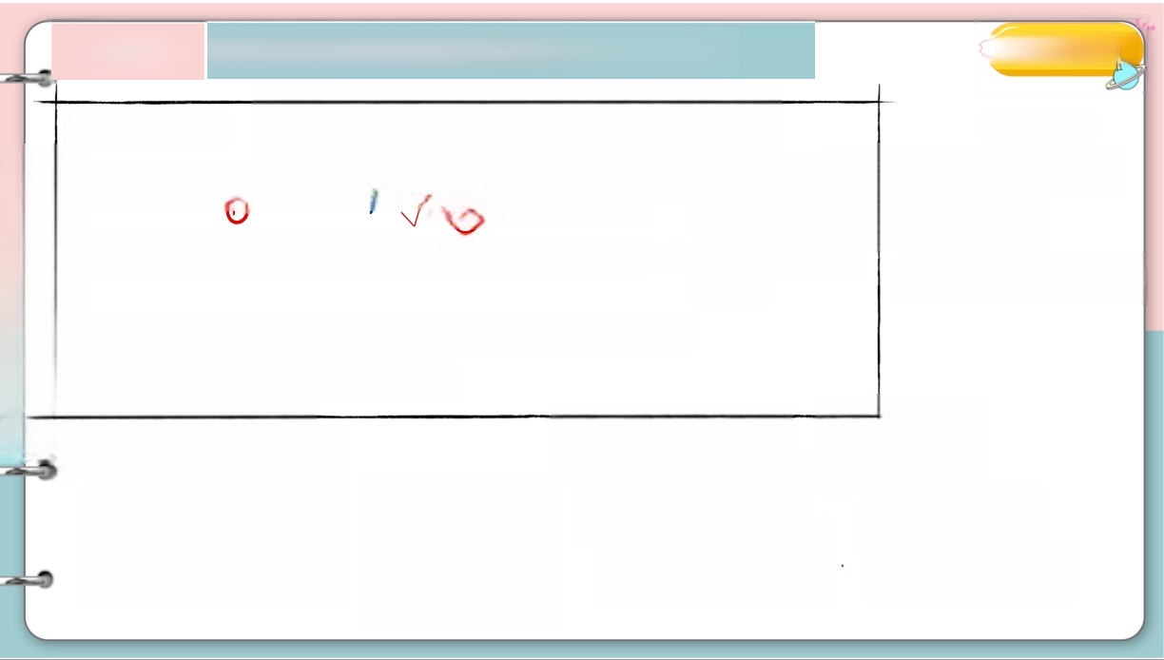
技巧* 函数趋势判断大题版之取点 修大大的数学课

◎放缩技巧： (oc×CI) 对数放缩 Inx≤x-1/
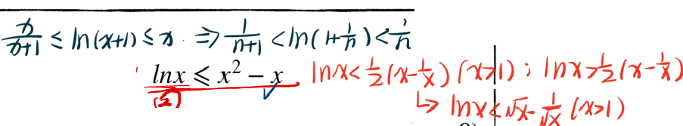
,指数放缩：ex≥x+1 ex≥ex ex≥1+ X 十 (x>0)
2x² 

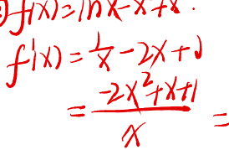
▶指对放缩：e×-Inx≥(x+1)-(x-1)=2 三角函数放缩：本节暂略
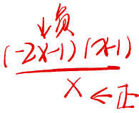
f(x≤ 以 X≤x
②f(1nx-
L011)f+fT 1f-fr
三 ” =
fmax=fl1)=D


修大大的数学课
技巧* 函数趋势判断大题版之取点

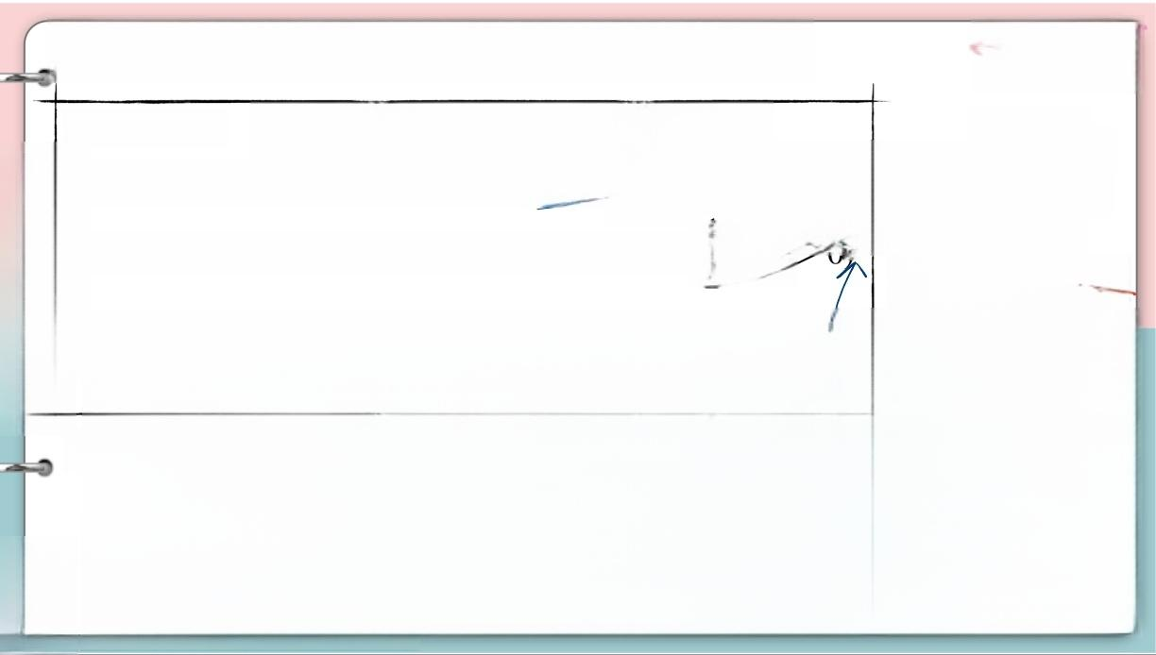
◎放缩技巧：
〔0<×CI) 已
InX<乞1x×--女文))(x1); Inx方1x-文)
5 n x < 反 成 l x > 1 ③
对数放缩：
Inx≤x-1

ex≥x+1
Inx≤x²-x

ex≥ex
③~~
,指数放缩：
ex≥1+x+ 二x²(x 丁 

■

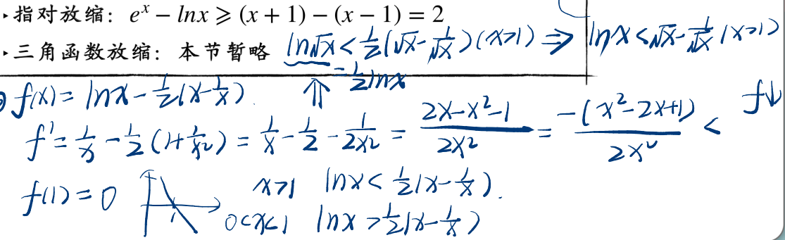
③

0<17<1


修大大的数学课
技巧* 函数趋势判断大题版之取点
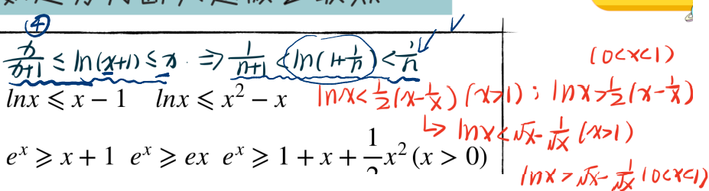
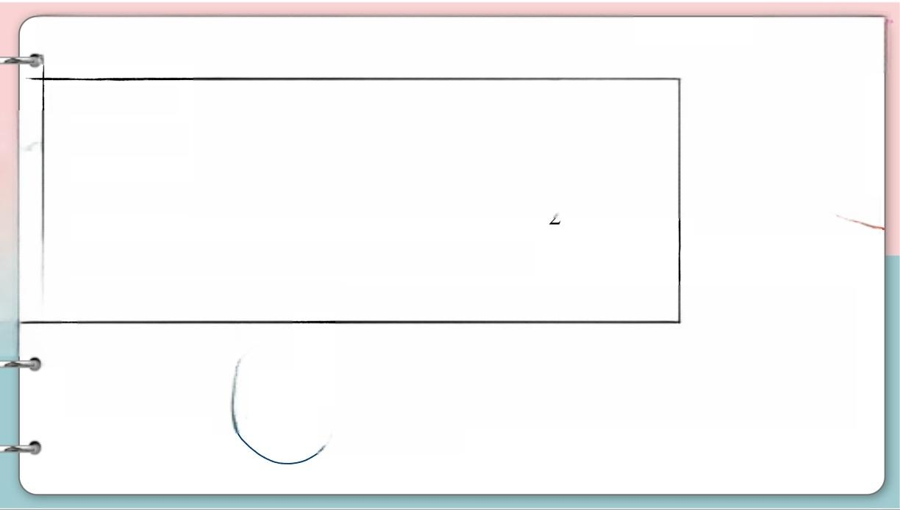
④
◎放缩技巧：
对数放缩：
指数放缩：e×≥x+1 e×≥ex ex≥1+X 十

▶指对放缩：e×-Inx≥(x+1)-(x-1)=2
■
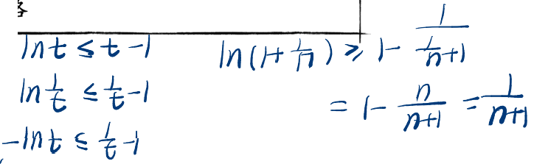
三角函数放缩：本节暂略 ④ In(x+1)≥1一K+
nt》
个

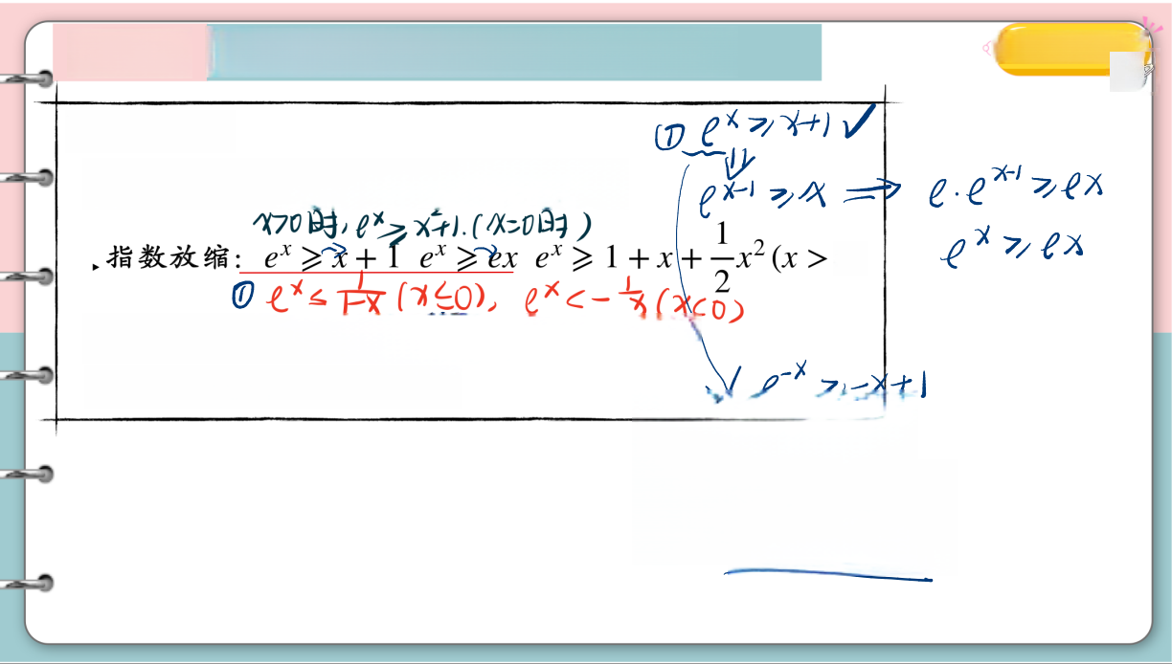
技 巧 * 函数趋势判断大题版之取点 修大大的数学课

◎ 放 缩 技 巧 ： eyx1

对数放缩：Inx≤x-1 Inx≤x²-x ≥x= e.e×¹'zex
x70时≥时)
ex≥x+1 ex≥ex ex≥1 0) ex
① e×≤(x<O),e×<-六(水2
·指对放缩：e-Inx≥(x+1)-(x-1)=2
三角函数放缩：本节暂略 ye×》一x+1

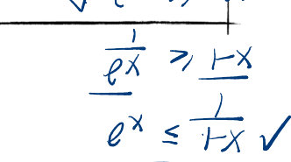
成

技 巧 * 函数趋势判断大题版之取点

◎ 放 缩 技 巧 ：
对数放缩：Inx≤x-1 Inx≤x²-x x70时,e×>x+1. (X=0)
3
指 数 放 缩 ： e ≥ x + 1 e ≥ e xex≥1+x+ e×≤(X0),e×<(xc2
指对放缩： eˣ-Inx≥(x+1)-(x-1=2
三角函数放缩：本节暂略 令x=eX小 →0 gx=-xexx=e-2)x20

②
(X ≥0)

修大大的数学课

②x壮x会
/×≥0)
fx=e1-x-2
f'x)=e×)-x

=e×(x+) 710
个
×>0+1x>fu=0

 | 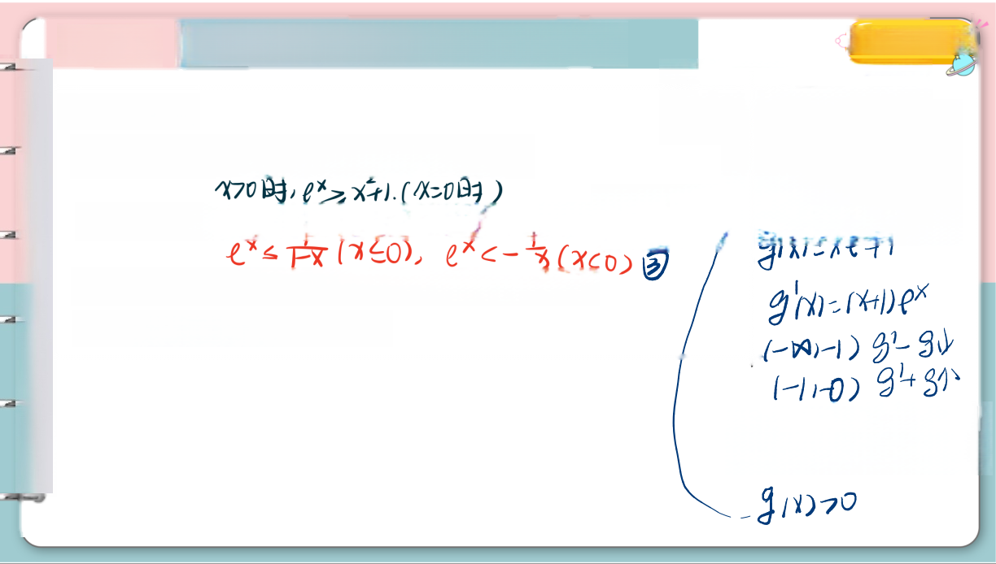  技巧* 函数趋势判断大题版之取点 | 修大大的数学课  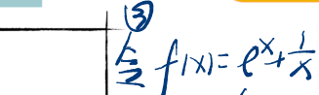  ③
 | ◎放缩技巧：  对数放缩： Inx≤x-1 Inx≤x²-x X70时,e×>x+1. (X=0)  指数放缩：e≥x+Ie≥ex e×≥1+x+ ²x>0 (x=O),e新③  ▶指对放缩：e×-Inx≥(x+1)一(x-1=2 三角函数放缩：本节暂略 | 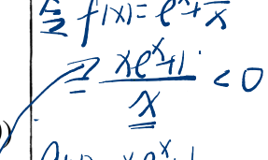  挑 x x
g'x)=IY+1)e×
(一四)一1)3-9山
1一11-0)g+g
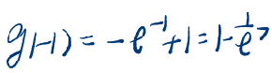
g(x20

 |   技巧* 函数趋势判断大题版之取点 | 修大大的数学课
◎放缩技巧：
对数放缩： Inx≤x-1 Inx≤x²-x
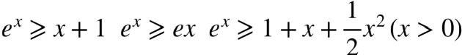
,指数放缩：
▶指对放缩：e×-Inx≥(x+1)-(x-1)=2
三角函数放缩：本节暂略(sinxCxctanx(O母)

1- CoSk≤1-÷sin²x)

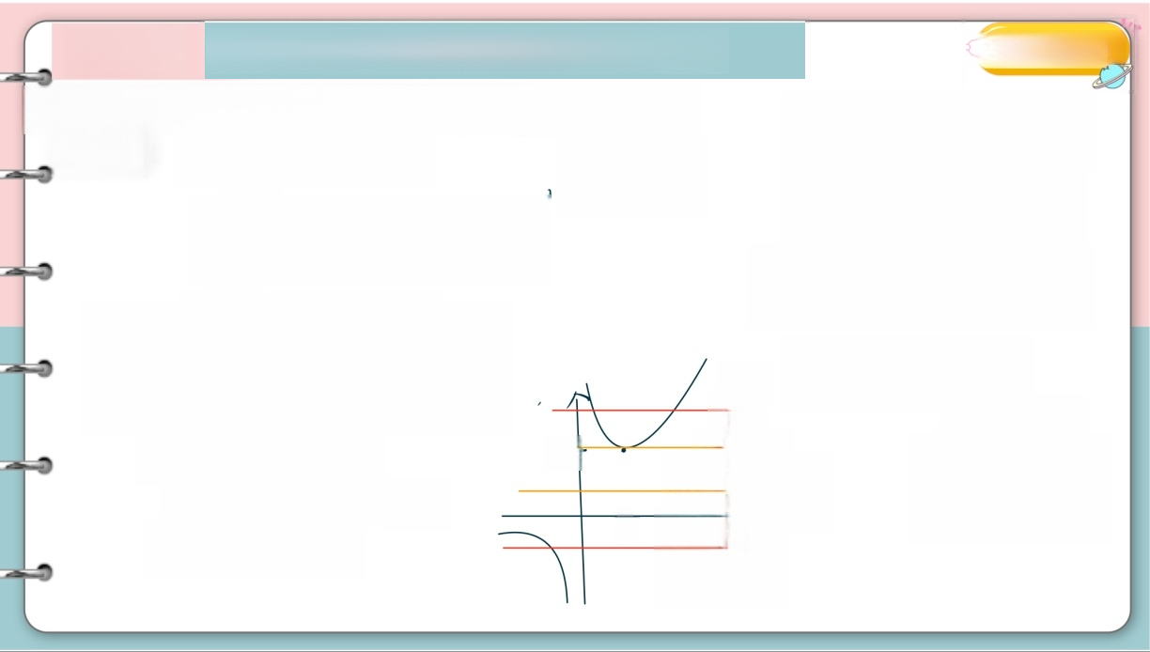
技巧* 函数趋势判断大题版之取点 修大大的数学课

模型一：讨 论f(x)=e×-ax 的零点 小题版 的 根 个 数
企
e x 的 根 个 数 ( X 0 )
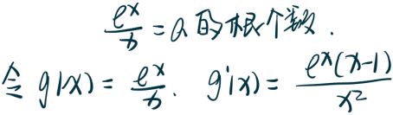
企
# # = a 的 根 个 数

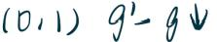
1 一 四 , D ) g ' - g
三
C 1 ) + x ) q 4 4 个

f 0 7 =
业
不 是

e
上
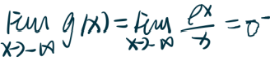
1 扣
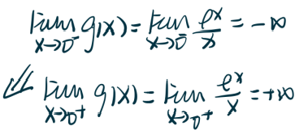
零 点

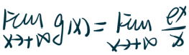

个 ℃
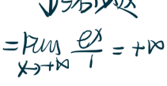
十 个 ↓ 洛 必 达
o ≤ a c e o 个

1 个

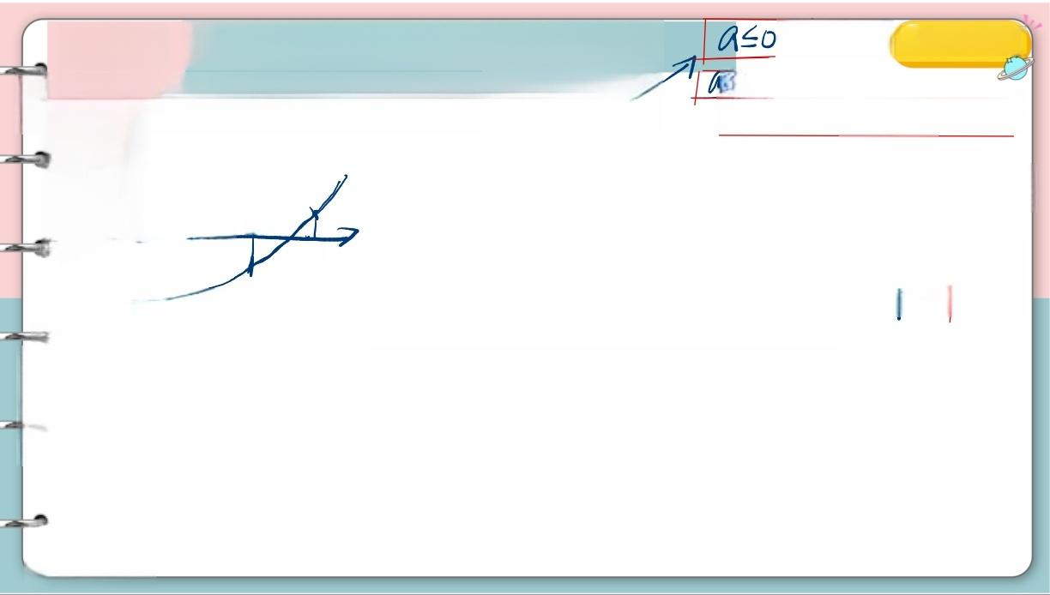
技巧* 函数趋势判断大题版之取点 H7 口个 修大大的数学课
XD=/na
模型一 讨论f(x) =e×-a8 的零 点xa (一四 na)↓(Ina+
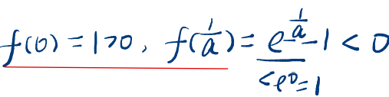
大题版
la
Ina
-alna
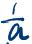
=e'
c 十 个 1 个
=a-alnaq
=a(LIne)
0
② a = 0 f 1 x = e 听

。 ③ O C a c e f m m = f l a = a c - a 2 0 于 x 0 2 0 . 0 个

f m i n = a ( - a = 0 个
④a=e


佟大大的数学课
技巧* 函数趋势判断大题版之取点
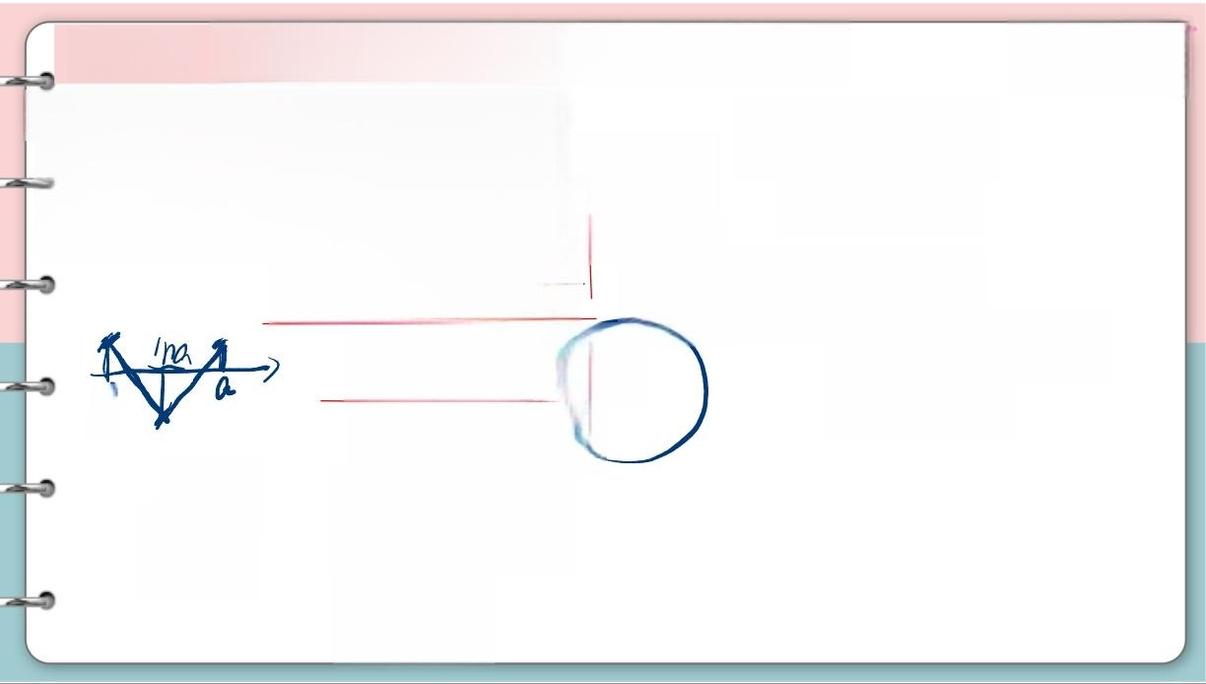
模型一：讨 论f(x)=e×-ax 的零点
J-(-w.na) 山
⑤e.Cey:maac,ea^2) (Ina)+W) 个 先证
f(a=a^2 再用 in=f1na)
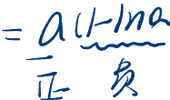
e>1(20) (1-1na)DO
D
exx²>11×70)
e
ae
f(0)=10
na21

个


修大大的数学课
技巧* 函数趋势判断大题版之取点

模型二：讨 论f(x)=×e×-a 的零点 小题版 Xe×=a 百根个数
令gIX)=Ne*,g(x)=(x+1)e*
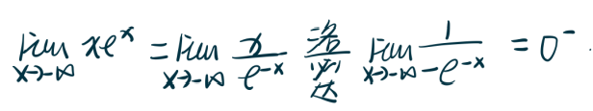
1 + g : 一 1 , g|x)
a
文
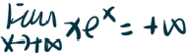
e=+0
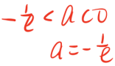
a70 1个
2个
1个
ac- 九0个


技 巧 * 函数趋势判断大题版之取点 (- 风 f- 修大大的数学课


模 型 二 ： 讨 论f(x)=×e×-a


的 零 点 fx)=(



(-1)+1) f+ f)

大题版




fM>D
fn7n

D个

L

0




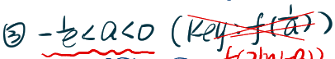
f(2)n(a)
1f( zln(ra0 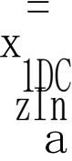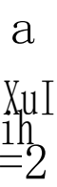nl-a - < 一a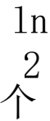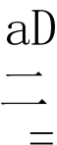=a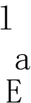
=2mrae 2 M a ^ 2 a = a ^


M(-4

/ n ( -
- n l - 门 ] <
2 ② 十

修大大的数学课)
技巧* 函数趋势判断大题版之取点
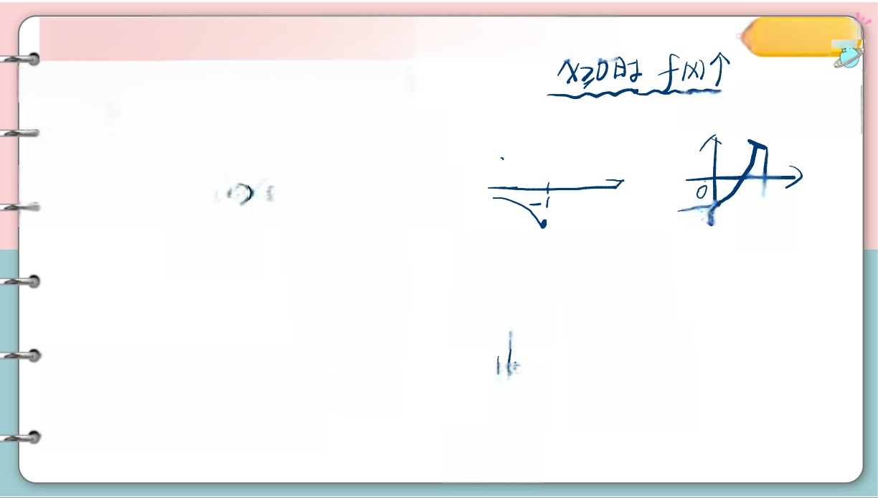
模型二：讨 论f(x)=×e×-a 的零点 大题版
/

人
flb)=-QcD

a 个

④ = 0 f x X = x e → l 1 个
。⑤a≥o:(key: f(a
2-1 e<
当xC-f(x无空
Xa<

当 x
fxCo
-1 70
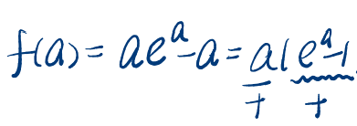
0个 1 个

xCO Xe
Co


修大大的数学课)
技巧* 函数趋势判断大题版之取点

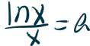

模型三：讨论f(x)=lnx-ax 的零点 小题版 In×-A×=0 的根个数
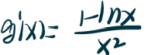
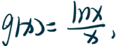
的根白个牧
令
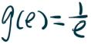
(01e)9'+9 个 ；(e+ 四),g'-9d.
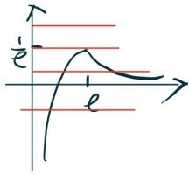


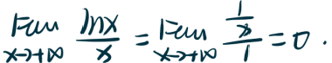

a┐é:0 个
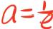: 1个
ace:2个
a≤0: 1个


径大大的数学课
技巧* 函数趋势判断大题版之取点

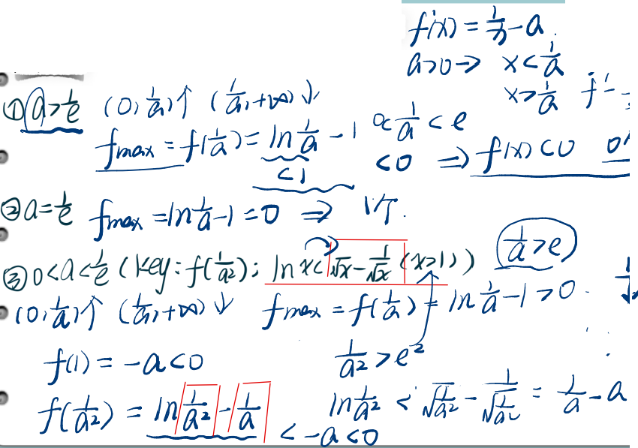
模型三 讨 论 +(x)=Inx-a ×的零点 大题版
o o 5 个
ft+f x>

① @ 吨
0 f x C o 个

②a=/
a12
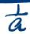
( 0 , a ( ち + 四 ) ↓
2 个

∠ 一 ac0


技巧* 函数趋势判断大题版之取点
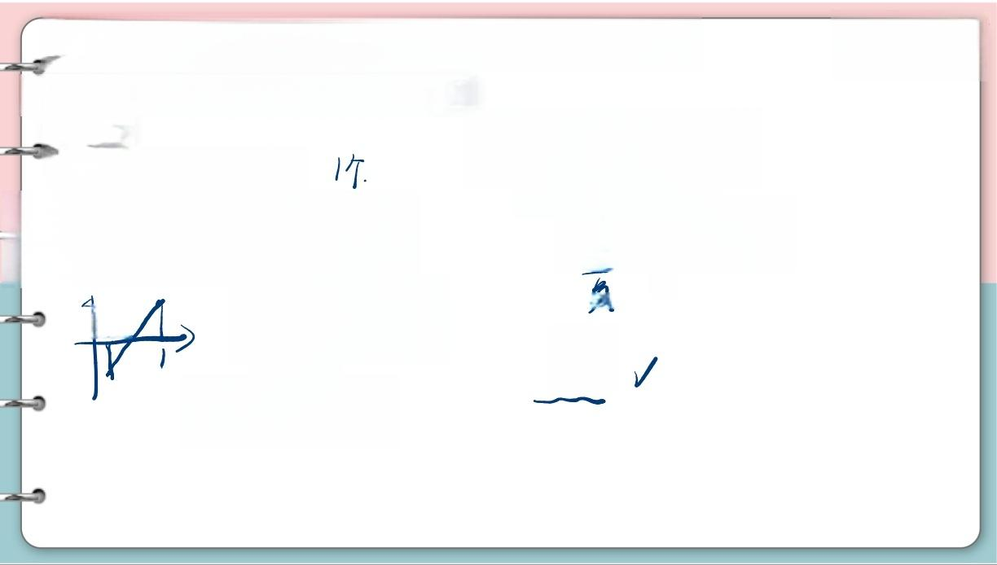
模型三：讨论f(x)=lnx-ax 的零点 大题版
f(ea)=/neaaea =a-aea
④

⑤ a <
Ω=0→fX)=/nx
( k e g f c a f 个
=aCrea)<0 x ナ

f(1=-a0 ACD
p4
个
Oee=1

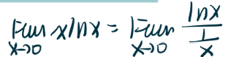

佟大大的数学课
技巧* 函数趋势判断大题版之取点
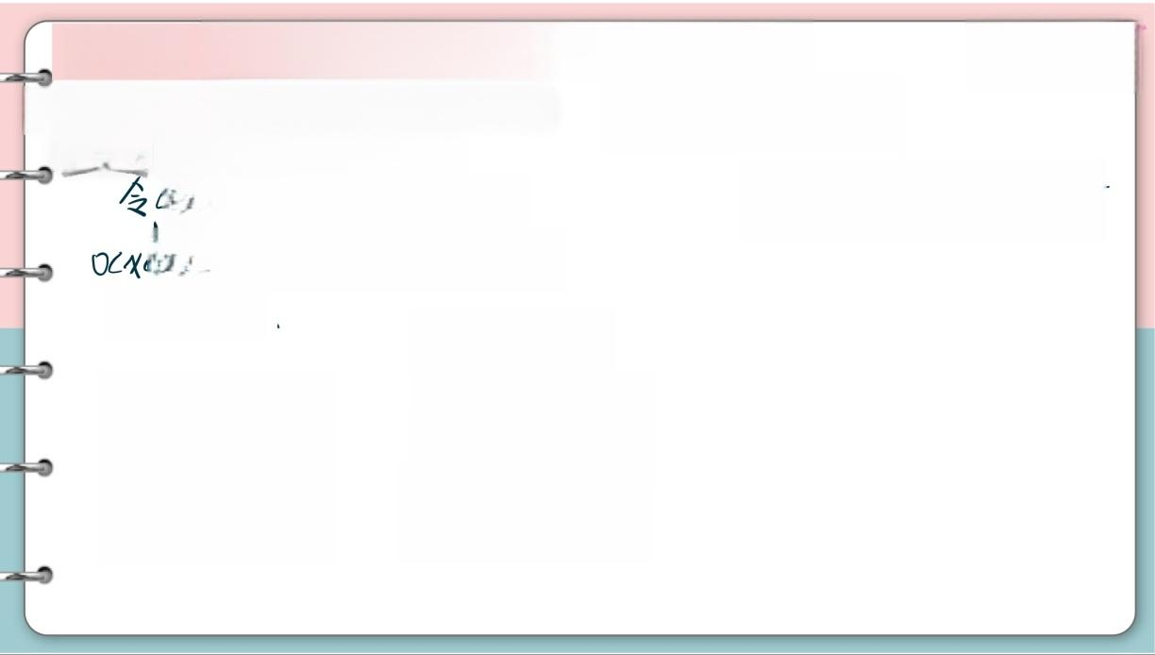
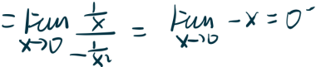
模型四：讨 论f(x)=xInx-a 的零点 小题版 XInx=人万服个数 .
W)= 力lns g ix)=1+1mx.
色，g¹-.g↓;x> 色，g'+,9 个 ·
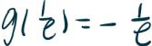
①azo 1个
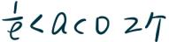
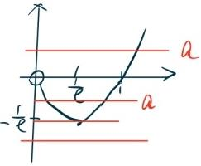
②
③a=- 龙 ( 个
④a<-20 个


技巧* 函数趋势判断大题版之取点
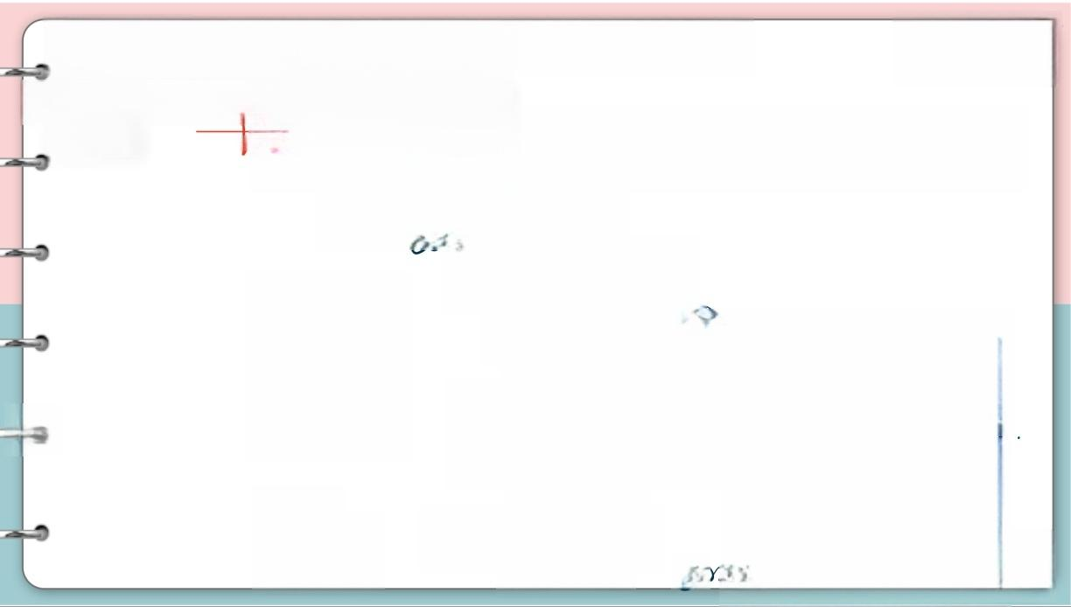
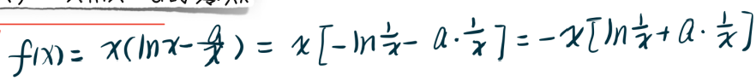
模型四：讨 论f(x)=xInx-a 的零点
大题版

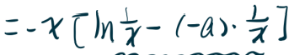
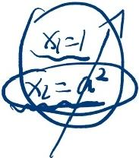
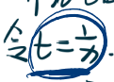 高 =
不研究它的零点

研 究 rt-tm - m密点
回到模型三
→ a -

个 = e n x=em=ea
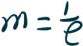
① m 2 包 a k ②m=
七
2=1m2
<③m 》
④ m=0 ④


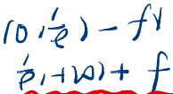
佟大大的数学课
技巧* 函数趋势判断大题版之取点
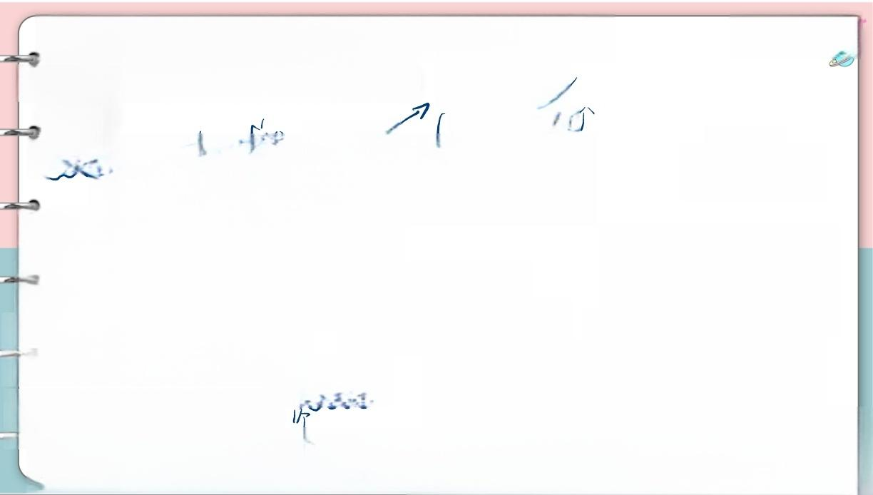
模型四：讨 论f(x)=×lnx-a 的零点

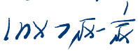
大题版 (1+)nx) 口CXC
①
f m n - a > 0 f x 2 0 个

② m = / → a = - f m n = 1 个
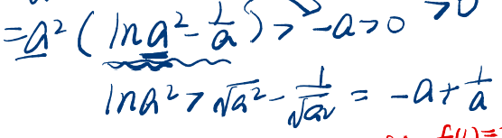
③ocmk→a<o。(1)=-a0 ) → 2 个 fa^2)= 2/na^2a
o m i f 一 C O 全 a 0 》 2
④m=→a=xlnX
⑤ mCo→-2o mm XC]xlnxco fix3x0D×.1f.)fe

